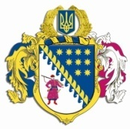
ДНІПРОПЕТРОВСЬКА ОБЛАСНА РАДА
VIII СКЛИКАННЯ

Постійна комісія обласної ради з питань зв’язків з об’єднаннями громадян і засобами масової інформації

49004, м. Дніпро, просп. О. Поля, 2

ВИСНОВКИ ТА РЕКОМЕНДАЦІЇ № 1/14
(п. 1 порядку денного протоколу № 14 від 18 листопада 2024 року)

Заслухавши інформацію Марченка Артема Володимировича – голови постійної комісії обласної ради з питань зв’язків з об’єднаннями громадян і засобами масової інформації ‒ Про порядок денний засідання постійної комісії, комісія вирішила:
Ураховуючи, що не надійшло зауважень та пропозицій, затвердити план роботи постійної комісії обласної ради з питань зв’язків з об’єднаннями громадян і засобами масової інформації на 2025 рік.
.

Голова комісії А. В. МАРЧЕНКО

